iPhone 14 Series cũng có chuông khởi động và đây là cách bật nó
Chuông khởi động giúp người dùng, nhất là những người khiếm thị hay có thị lực kém, biết chắc chắn khi nào iPhone 14 Series được bật hay tắt. Bài viết hướng dẫn bạn cách bật chuông khởi động trên iPhone 14 Series.
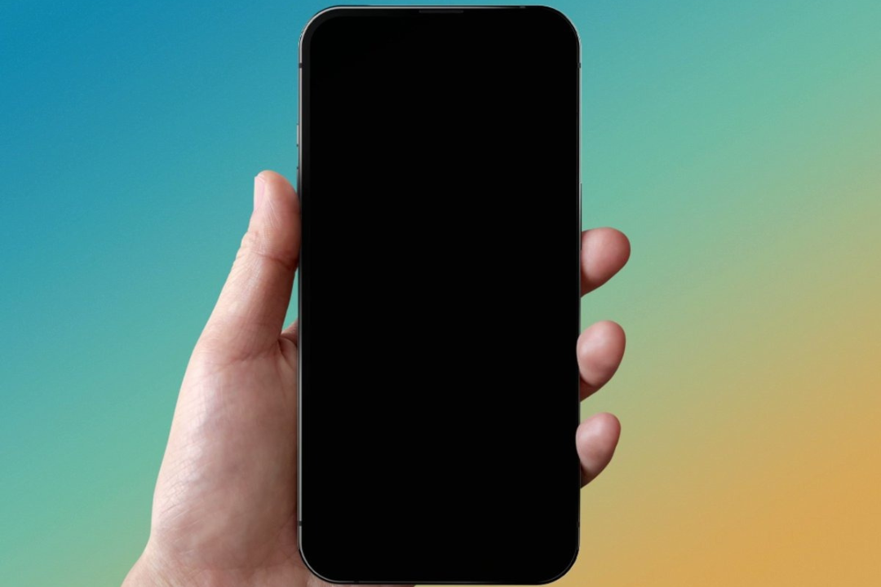
Một trong những tính năng iOS 16 mới chỉ có trên iPhone 14 Series là chuông khởi động (boot chime) phát ra khi bạn mở nguồn iPhone. Đây là lần đầu tiên Apple cung cấp tính năng này trên iPhone và bạn có thể dễ dàng kích hoạt nó chỉ với vài thao tác đơn giản. Bên cạnh đó, iPhone 14 cũng phát âm thanh khi bạn tắt thiết bị.
Tại sao tính năng chuông khởi động chỉ có trên iPhone 14 Series?
Tính năng chuông khởi động chỉ có trên iPhone 14 Series, bao gồm iPhone 14, iPhone 14 Plus, iPhone 14 Pro, và iPhone 14 Pro Max. Nó không khả dụng trên iPhone 13 Series cũng như các đời iPhone cũ hơn, ngay cả khi chúng tương thích với iOS 16.
Lý do là vì chuông khởi động phát ra khi logo Apple xuất hiện sau khi bạn nhấn và giữ nút nguồn (side) trong vài giây. Đây là lúc hệ điều hành iOS chưa khởi chạy.
Để có thể phát chuông khởi động trong giai đoạn này, Apple đã tích hợp chuông khởi động vào phần sụn (firmware) của iPhone 14 Series.
Firmware là bộ nhớ chỉ đọc và không thể sửa đổi. Đó là lý do Apple không thể bổ sung tính năng chuông khởi động vào các đời iPhone cũ hơn vì chúng đã được xuất xưởng từ cách đây rất lâu.
Cách kích hoạt âm thanh khởi động trên iPhone 14 Series
Công tắc kích hoạt tùy chọn chuông khởi động nằm trong trình đơn Accessibility (Trợ năng) của ứng dụng Settings (Cài đặt).
Trên thực tế, tính năng này được thiết kế cho những người khiếm thị hoặc có thị lực kém. Chuông khởi động là cách giúp họ biết chắc chắn khi nào iPhone 14 được bật hay tắt.
Để bật chuông khởi động, bạn hãy làm như sau:
Bước 1: Mở ứng dụng Settings (Cài đặt) trên iPhone 14 Series.
Bước 2: Chọn mục Accessibility (Trợ năng).
Bước 3: Chọn mục Audio/Visual trong trình đơn Hearing.
Bước 4: Bật công tắc nằm bên phải tùy chọn Power On & Off Sounds (Âm thanh khởi động/tắt máy).
Bước 5: Khi muốn tắt chuông khởi động, bạn chỉ cần tắt công tắc nằm bên phải tùy chọn Power On & Off Sounds (Âm thanh khởi động/tắt máy).
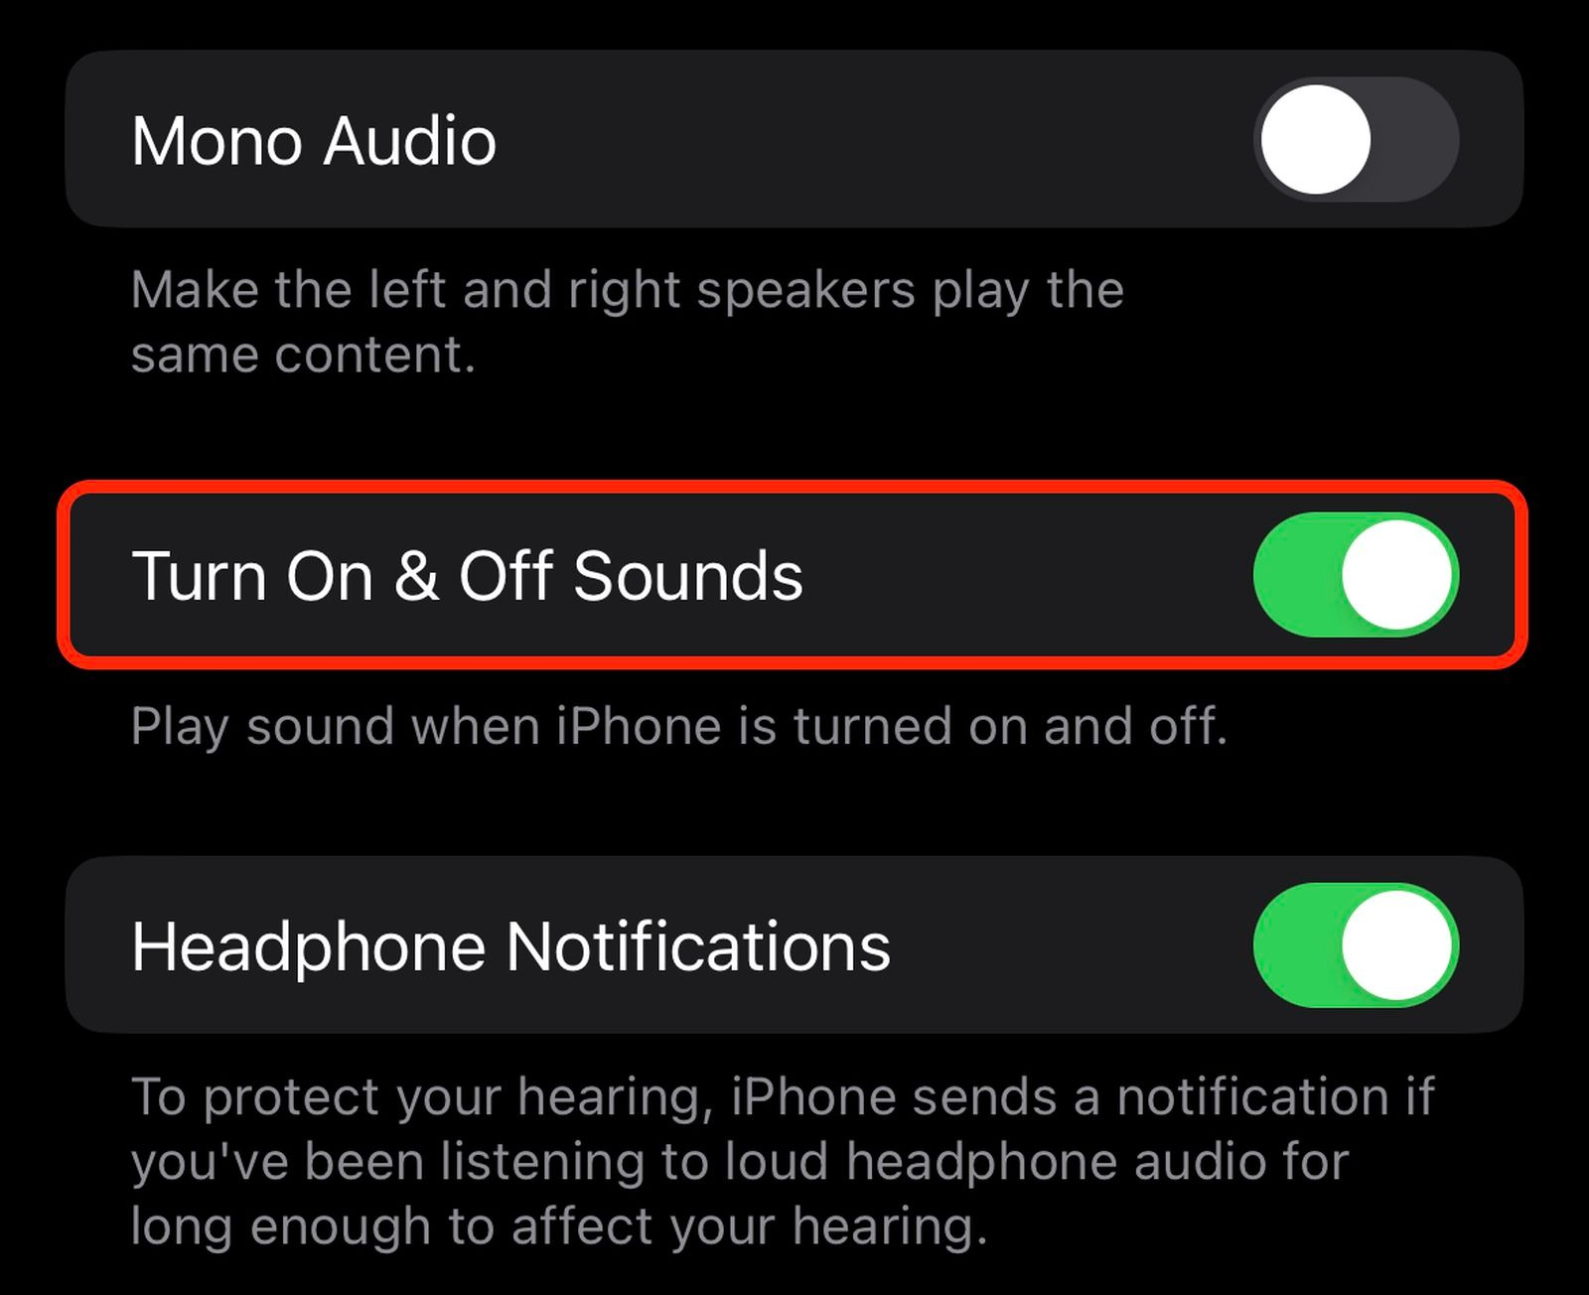
Kể từ bây giờ, iPhone 14 Series sẽ phát ra âm thanh khi nó tắt nguồn hoặc khi bạn mở nguồn của nó như video dưới đây:
https://twitter.com/i/status/1568252199775395847
Như vậy, bài viết đã giải thích lý do vì sao tính năng chuông bật/tắt máy chỉ có trên iPhone 14 Series, và cách bật/tắt tùy chọn này thông qua trình đơn Accessibility (Trợ năng) trên ứng dụng Settings (Cài đặt). Hy vọng bài viết hữu ích với bạn. Bạn nghĩ sao về tính năng này, hãy chia sẻ ý kiến của bạn với chúng tôi trong phần bình luận bên dưới.
Lê Ẩn\Bành Lê
https://9to5mac.com/2022/09/19/iphone-14-boot-chime/

